James Caro
Data di nascita | 17/02/89
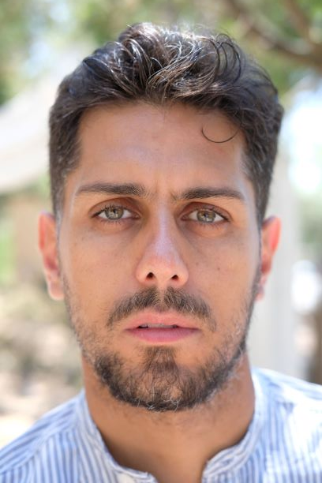  Luogo di nascita | REGGIO CALABRIA
Città di residenza | REGGIO CALABRIA
Appoggi in altre città | TORONTO,ROMA,BOLOGNA,TORINO,DUSSELDORF
Lingue | ITALIANO,INGLESE
Dialetti | CALABRESE,SICILIANO
Altezza | 1,75
Capelli | CASTANI
Occhi | VERDI
Sport e attività varie | BIKE,NUOTO,SOCCER,TREKKING,VIAGGI,LETTURA,BALLO,EQUITAZIONE

F O R M A Z I O N E
Workshop regista Augusto Zucchi-”regia teatrale e l'attore a teatro” (14-15 Febbraio 2020)
Aggiornamento e poteziamento dizione italian a cura di Prof.Mario Parlagreco(2019)
Masterclass-Il lavoro dell'attore con Dimi de Delphes,Fioretta Maria e Michela Metri (Festival del Cinema di Scilla- Luglio/Agosto 2017)
Studio metodo Stanislavskij -Studio di dizione: Acting coach Mimmo Crao (2015/2016 Toronto-Canada)
Studio metodo Stanislavskij -Toronto Canada: Acting coach Frank Spezzano (2016)
Istruzione:Upper-intermediate English Course-International House British School-Reggio Calabria (2016/2017)
English Class The Community Centre/Library, York District School Board/Continuir Education Adult Esl&Linc Registration Toronto-Ontario, Canada 2016
Università La Sapienza di Roma :Laure Magistrale in Relazioni Internazionali(2014)
Università degli Studi di Messina:Laurea Triennale in Scienze delle Relazioni Internazionali(2012)
Languagers Studies Canada General English course, Certificate of attendance level 3.b1, Toronto-Canada (2011)
Liceo Classico Tommaso Campanella:Maturità classica(2007/2008)

C I N E M A
Anno | Titolo | Regia
2019 | The Season Lasting | Mike Allen
2018 | Hunt for the Bosses- Die Spur der Morder | Urs Egger
2017 | In fondo alla salita | Simone Visentini

T E L E V I S I O N E
Anno | Titolo | Regia

T E A T R O
Anno | Titolo | Regia
2019 | La buon'anima di mia suocera | Licia Ruffo
2017 | Le Lumie di Sicilia | Frank Spezzano
2016 | Le Donne curiose | Frank Spezzano

